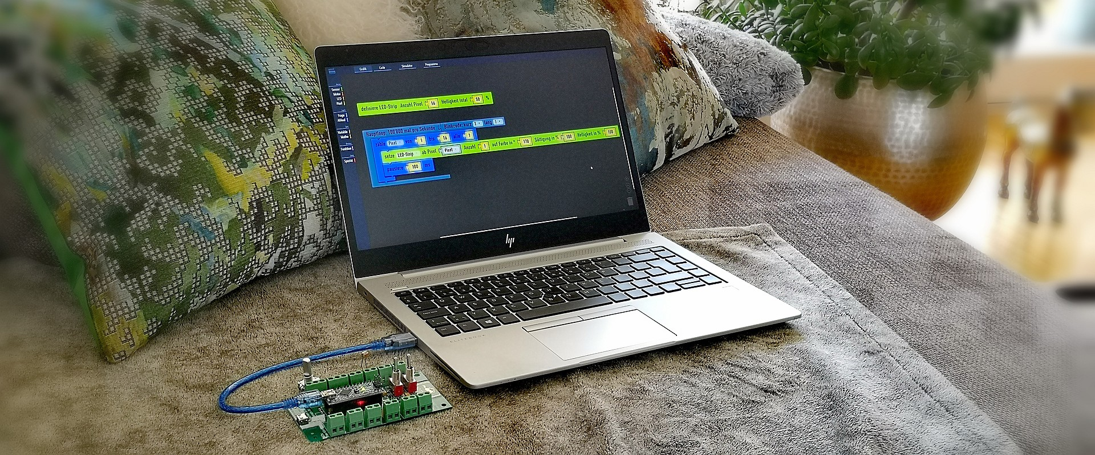
Das Arbeiten zu Hause mit minimalen Mitteln bietet die Chance, neue Inhalte Step-By-Step von Grund auf zu erkunden. Mit einem einfachen Mikrocontroller können, ohne Bauen und Basteln, spannende Experimente rund um die Robotik gemacht werden. Dies bietet viele Anknüpfungspunkte für spätere Schulprojekte im Makerspace, TTG oder Werken.
mit Musik steuern
Aktivität 3: Lichteffekte
Arduino auf dem Sofa

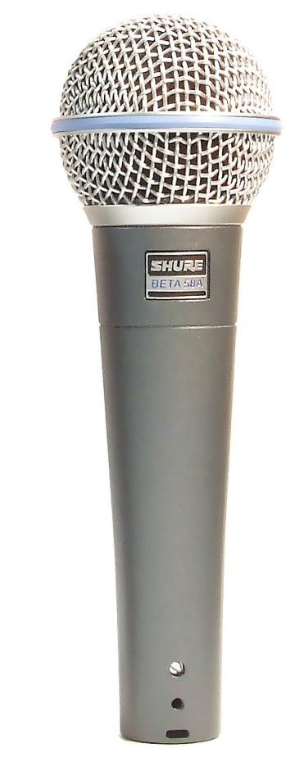
Was ist ein Mikrofon?
Ein Mikrofon ist ein Gerät, das Schallwellen in der Luft in elektrische Spannung umwandelt. Im Normalfall werden diese Signale für die Verstärkung von Musik oder für Tonaufnahmen verwendet.
Mikrofone können aber auch in der Technik zur Überwachung von Geräten oder zur Steuerung von Dingen verwendet werden. Dabei wird der gemessene Schall in einen %-Wert umgerechnet und im Mikrocontroller weiterverarbeitet.
Ein klassisches Beispiel für eine solche Anwendung ist die Steuerung von Lichteffekten mit Musik.
Bild: Mikrofon für Gesang
Quelle: Wikipedia

Wo werden Mikrofone verwendet?
- Video - Aufnahme von Gesang im Homestudio
- Video - Steuerung von Lichteffekten bei Lightshows
- Video - Steuerung von Geräten über akustische Signale (Klatschschalter)
- Video - Überwachung von Maschinen (Vibrationsüberwachung)
Für die folgenden Aktivitäten und Challenges muss der Mikrofon Sensor mit dem Eingang S3 des Mikrocontrollers verbunden werden. Der mitgelieferte Kondensator wird wie im Anschlussschema zusätzlich eingeschraubt. Er macht das aufgenommene Tonsignal für den Mikrocontroller besser lesbar.
Alle Aktivitäten können mit den LEDs direkt auf dem PGLU-Mikrocontroller gemacht werden. Selbstverständlich können aber auch separate LEDs in die Ausgänge L1 – L4 eingeschraubt werden. Achte dabei immer auf die Polung, wenn auch ein falsches Einschrauben kein schlimmer Fehler wäre und nichts zu Schaden käme. Für Versuchszwecke darf auf den Vorwiderstand verzichtet werden - ohne Gewähr.

Aktivität
- Welche Geräte in deinem Haushalt haben ein Mikrofon eingebaut?
- Öffne die Webseite workshop.pglu.ch > Sensor > Mikrofon
- Schliesse dein Mikrofon an den Eingang S3 des Mikrocontrollers an und justiere die Empfindlichkeit mit einem Küchenmesser (Video 1). Verwende die Jumper Kabel und achte auf die richtige Polung
- Programmiere nacheinander die Sketches 1 bis 3

Challenges
Klassen 6 bis 8
- Stelle die Grenzwerte in Sketch 3 so ein, dass deine LEDs optimal auf die Musik reagieren
- Spiele mit dem Wert Pausiere 10ms
- Was geschieht, wenn du diese Zahl erhöhst (z.B. auf 300ms)? Beschreibe die Veränderung in einem kurzen Text
- Mit welchem Wert sehen die Lichteffekte am besten aus?
Klassen 9
- Öffne: pglu.ch > Code > LED Plexiglaslampe > Lernvideos
- Wähle ein Video aus, bei dem dir die Umsetzung von Musik zu Licht am besten gefällt
- Programmiere das entsprechende Sketch, das zum Video passt
- Du findest es hier: pglu.ch > Code > LED Plexiglaslampe > Lösungen
- Justiere das Programm so, dass es mit deiner Musik optimal aussieht. Eventuell musst du auch die Justierung deines Mikrofons

Anschlussschema Mikrocontroller
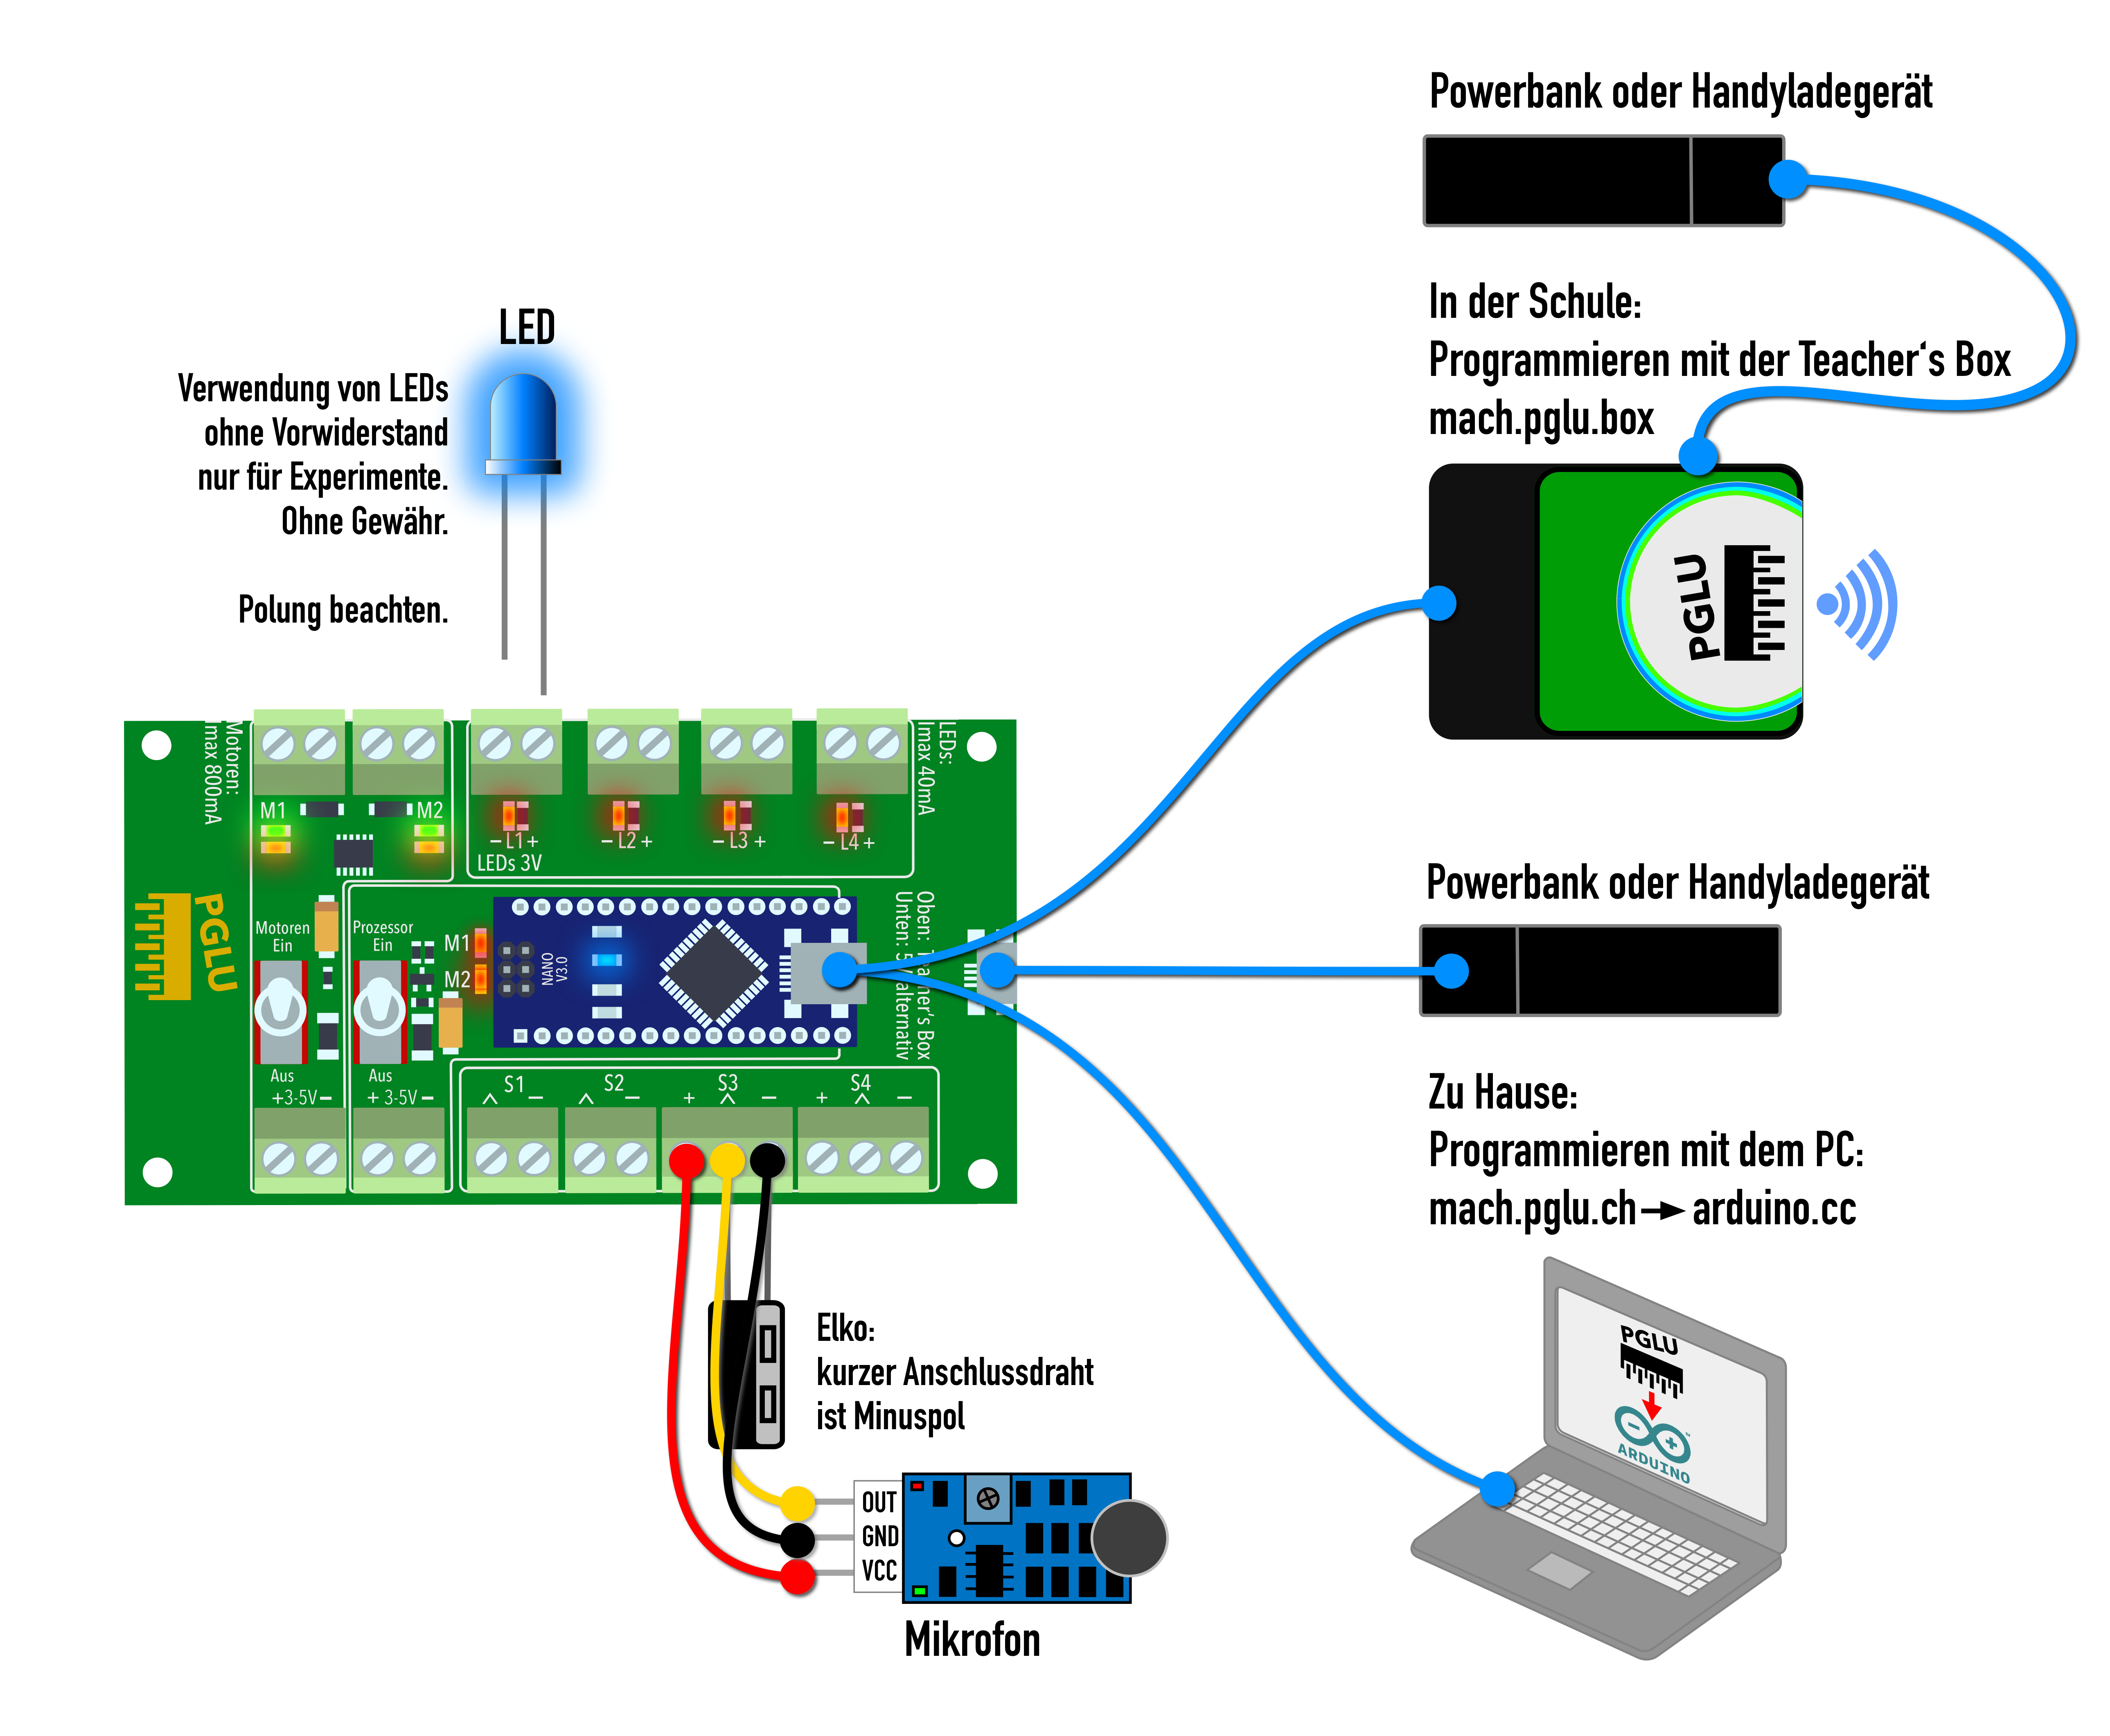
Zeit
- 1-4 Lektionen
Erforderliche Komponenten für diese Aktivität
- PGLU-Mikrocontroller «Komfort»
- Sensor Mikrofon
- 3 Jumper Kabel Stecker-Buchse
- Freiwillig: eine oder mehrere LEDs
- Freiwillig: 1 Powerbank
- Mac oder PC mit USB-Anschluss
Mikrocontroller mit dem PC verbinden
- Video - Arbeiten zu Hause auf dem Sofa
- Video - Arbeiten in der Schule mit Lerngruppen
Erforderliche Komponenten für alle Aktivitäten der Serie
- Mikrocontroller «Komfort»
- Sensor Schalter
- Sensor Potentiometer
- Sensor Mikrofon
- Sensor Ultraschallsensor
- Aktor Neopixel
- Jumper Kabel Stecker-Buchse
- PC oder Mac mit USB
- Schraubenzieher Grösse 0 oder 1
- Klebstreifen
Unterstützung
- info@pglu.ch

Impressum

PGLU.CH
Seminarstrasse 68
5430 Wettingen

https://pglu.ch
https://workshop.pglu.ch

